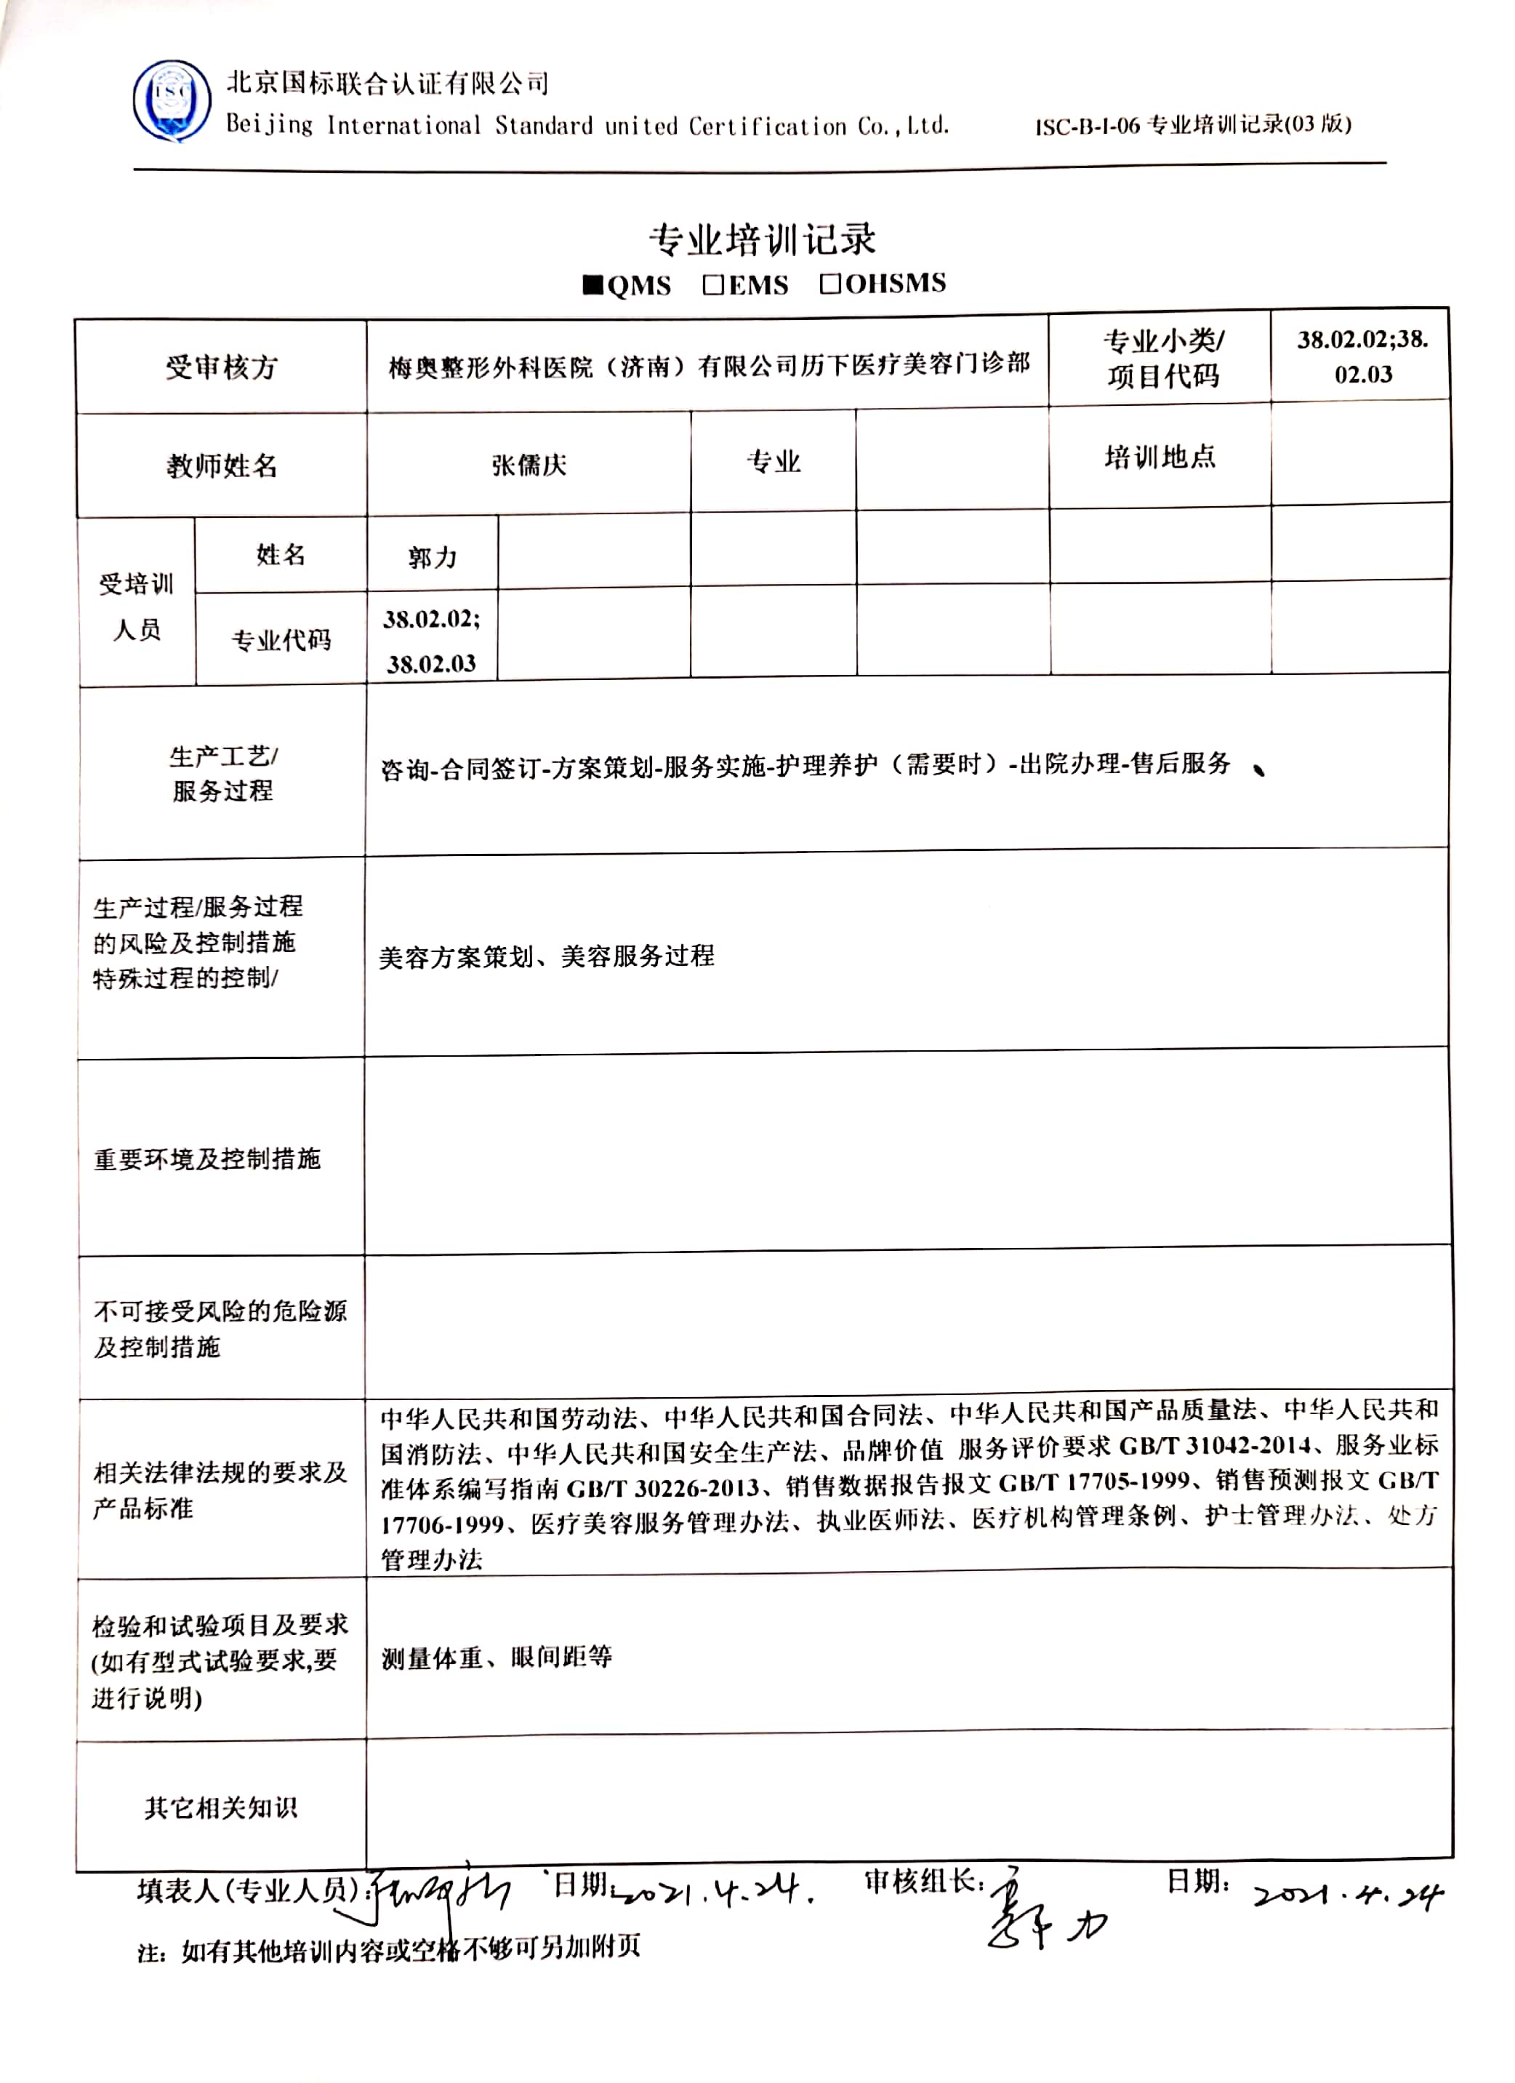**专业培训记录**

**■QMS** **□EMS** **□OHSMS**

|  |  |  |  |  |  |  |  |
| --- | --- | --- | --- | --- | --- | --- | --- |
| **受审核方** | | **梅奥整形外科医院（济南）有限公司历下医疗美容门诊部** | | | | **专业小类/**  **项目代码** | **38.02.02;38.02.03** |
| **教师姓名** | | **张儒庆** | | **专业** |  | **培训地点** |  |
| **受培训人员** | **姓名** | **郭力** |  |  |  |  |  |
| **专业代码** | **38.02.02;38.02.03** |  |  |  |  |  |
| **生产工艺/**  **服务过程** | | **咨询-合同签订-方案策划-服务实施-护理养护（需要时）-出院办理-售后服务** | | | | | |
| **生产过程/服务过程**  **的风险及控制措施**  **特殊过程的控制/** | | **美容方案策划、美容服务过程** | | | | | |
| **重要环境及控制措施** | |  | | | | | |
| **不可接受风险的危险源及控制措施** | |  | | | | | |
| **相关法律法规的要求及产品标准** | | **中华人民共和国劳动法、中华人民共和国合同法、中华人民共和国产品质量法、中华人民共和国消防法、中华人民共和国安全生产法、品牌价值 服务评价要求GB/T 31042-2014、服务业标准体系编写指南GB/T 30226-2013、销售数据报告报文GB/T 17705-1999、销售预测报文GB/T 17706-1999、医疗美容服务管理办法、执业医师法、医疗机构管理条例、护士管理办法、处方管理办法** | | | | | |
| **检验和试验项目及要求(如有型式试验要求,要进行说明)** | | **测量体重、眼间距等** | | | | | |
| **其它相关知识** | |  | | | | | |

**填表人(专业人员)： 日期： 审核组长： 日期：**

**注：如有其他培训内容或空格不够可另加附页**